Cách tạo mã QR cho trang Instagram cá nhân
Gần đây, Facebook đã bổ sung tính năng tạo mã QR và kết bạn bằng mã QR đó. Mới đây, Instagram cũng giới thiệu tính năng tượng tự giúp việc theo dõi (follow) tài khoản trở nên đơn giản hơn. Tính năng tạo mã QR được thử nghiệm tại Nhật Bản hồi năm ngoái, và giờ đây nó đã chính thức khả dụng với tất cả người dùng trên toàn cầu.
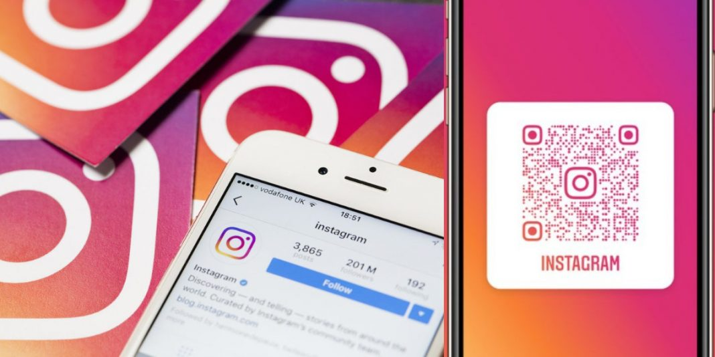
Tính năng tạo mã QR của Instagram hoạt động tương tự như tính năng tạo mã QR của WhatsApp và Messenger. Đây không phải là lần đầu tiên Instagram ra mắt tính năng tạo mã QR. Quay lại năm 2018, mạng xã hội này cũng từng giới thiệu tính năng tạo mã QR và gọi nó là Nametags.
Tính năng tạo mã QR mới có một chút khác biệt so với trước đây ở chỗ người dùng có thể quét mã QR này bằng công cụ quét mã QR bất kỳ, không cần mở ứng dụng Instagram mỗi khi muốn follow người khác. Sau khi quét mã, người dùng sẽ nhận được liên kết chuyển đến trang Instagram cá nhân tương ứng.
Sau đây là hướng dẫn chi tiết cách tạo mã QR cho trang cá nhân Instagram theo ý thích.
Bước 1: Mở ứng dụng Instagram và bấm lên biểu tượng hình đầu người ở phía dưới góc phải để truy cập thẻ Profile (Trang cá nhân).
Bước 2: Tại thẻ Profile (Trang cá nhân), bạn bấm nút hình ba thanh ngang cũng ở phía trên góc phải và chọn tùy chọn QR code (Mã QR) từ trình đơn hiện ra.
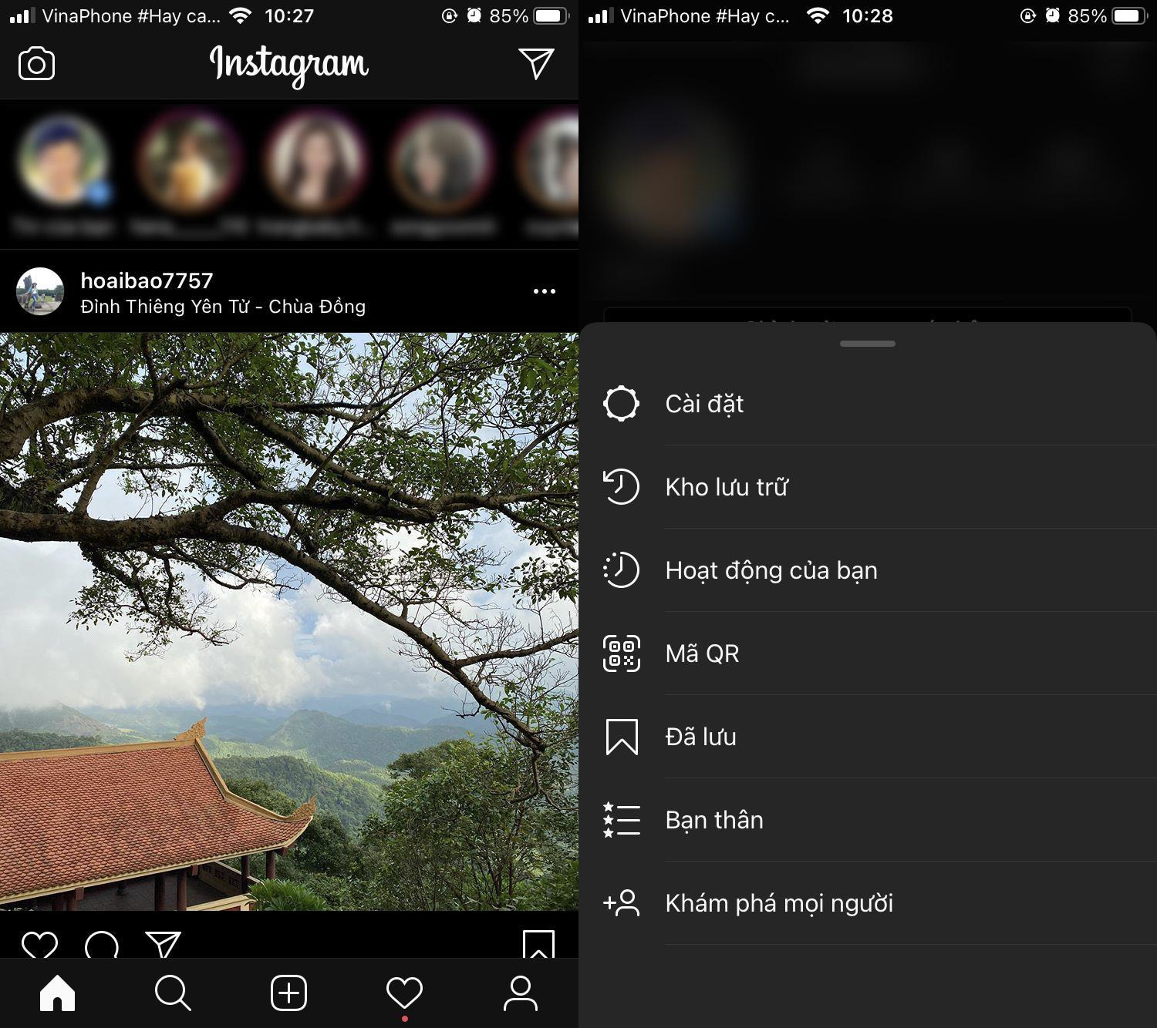
Bước 2: Ngay lập tức, bạn sẽ thấy mã QR của riêng mình, bạn có thể bấm lên mã QR này để chọn các biểu tượng cảm xúc (emoji) theo ý thích, bấm lên nút Emoji ở trên cùng để chọn màu nền hoặc chụp ảnh selfie làm hình nền cho mã QR.
Bước 4: Bạn cũng có thể bấm nút Share (Chia sẻ) ở phía trên góc phải để chia sẻ mã QR của mình cho bạn bè hoặc lưu nó về thiết bị.
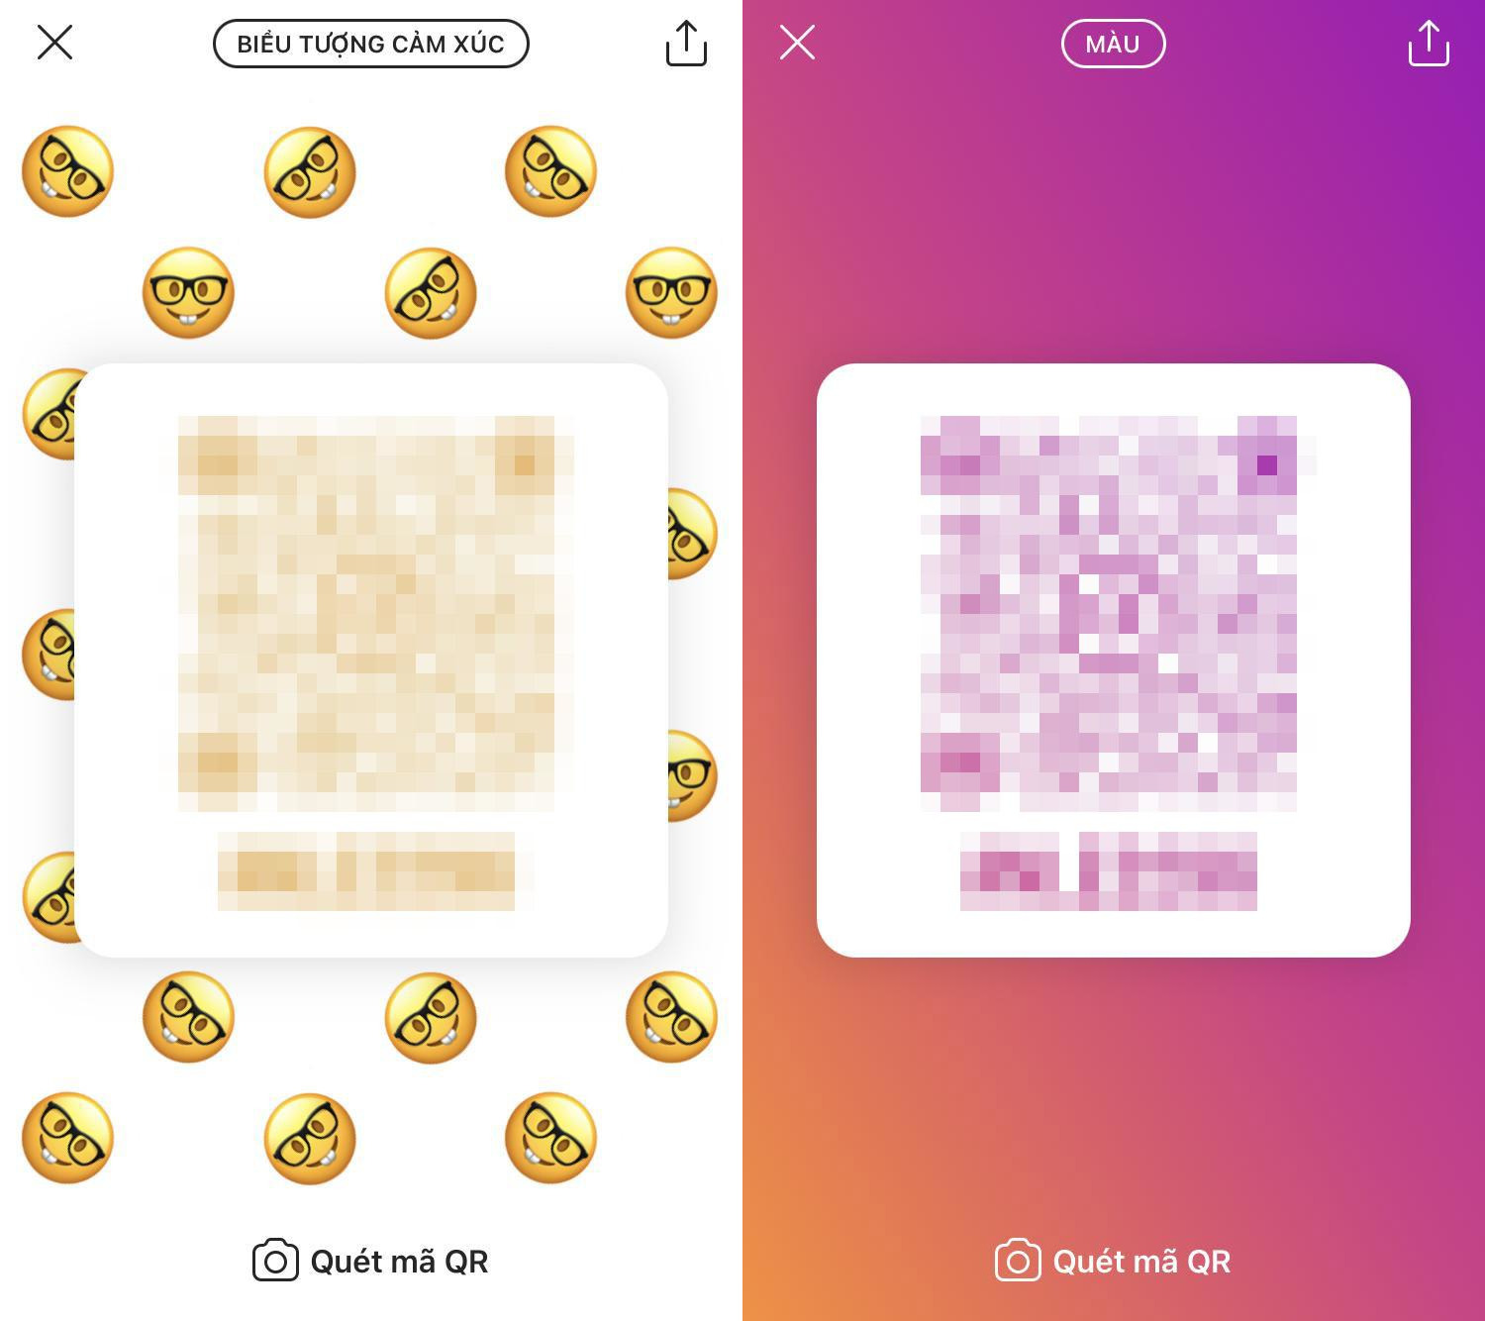
Ca Tiếu
https://gadgetstouse.com/blog/2020/08/21/create-instagram-follow-for-follow-qr-code/

